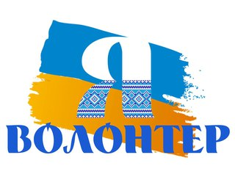
Члени волонтерського руху:

- Василенко Максим
- Опанасенко Артем
- Двойних Андрій
- Середенко Денис
- Лебідьов Олександр
- Потапенко Жанна
- Бибкіна Альона



